2024【地理】中考真题分类卷
【中东】专题练习

（广西柳州市·中考真题）
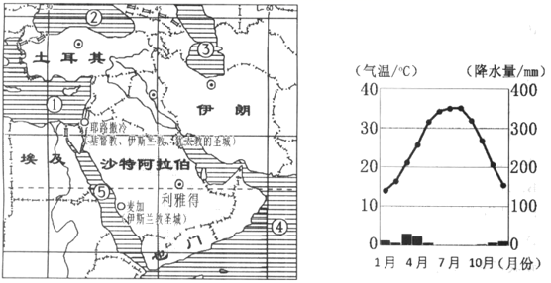
左图为中东地区示意图，右图为利雅得各月气温曲线和降水量柱状图。

（1）中东地区战略位置极为重要，联系三大洲，其中地跨亚洲与非洲的国家是 埃及 。
（2）根据材料解析，利雅得的气候特征是终年 高温 少雨。中东大部分地区气候类型与利雅得相同，地表分布着大面积的 沙漠 ，水资源不足。
（3）从耶路撒冷、麦加等城市的职能解析，中东地区受 宗教 文化影响极大。
（4）中东地区的居民主要是 阿拉伯 人、波斯人、土耳其人、犹太人等。
（5）由于各种矛盾错综复杂，中东地区长期战乱不断。电影《红海行动》反映了也门局势动荡时，我国开展撤侨行动的故事。红海位于 ⑤ （填左图中数字）。
【解析】（1）中东地区战略位置极为重要，联系三大洲，其中地跨亚洲与非洲的国家是埃及。
（2）根据材料解析，利雅得的气候特征是终年高温少雨，属于热带沙漠气候；中东大部分地区气候类型与利雅得相同，地表分布着大面积的沙漠，水资源不足。
（3）耶路撒冷是伊斯兰教、基督教、犹太教的圣城，麦加是伊斯兰教第一大圣城；从耶路撒冷、麦加等城市的职能解析，中东地区受宗教文化影响极大。
（4）中东地区的居民主要是阿拉伯人、波斯人、土耳其人、犹太人等。
（5）红海位于图1中⑤处，亚洲与非洲之间，通过苏伊士运河和地中海相连。
（海南中考真题）
2017年6月4日，美国总统特朗普访问沙特阿拉伯，完成题目。
1、随行翻译除了母语外，还应精通的语言是（ D ）
A．英语 B．法语 C．西班牙语 D．阿拉伯语
2、随行人员看到最多的宗教建筑物是（ B ）
A．教堂 B．清真寺 C．寺庙 D．佛塔
【解析】1．西亚的沙特阿拉伯主要的语言是阿拉伯语，随行翻译除了母语外，还应精通的语言是阿拉伯语，故选D。
2．西亚和北非地区多为阿拉伯国家，被称为“阿拉伯的世界”，多讲阿拉伯语，多信奉伊斯兰教。沙特阿拉伯位于西亚地区，多为阿拉伯民族，普遍信仰伊斯兰教，伊斯兰教的典型宗教建筑是清真寺，故选B。

